Сравнительный анализ критериев определения линейного участка кривой OCV(SOC)
в задаче оценки степени заряда аккумуляторных батарей
Чернов Максим Борисович
Студент
Голубков Алексей Владимирович
Научный руководитель, к.ф-м.н.
Факультет физико-математического и технологического образования УлГПУ им. И.Н. Ульянова

Ключевые слова: линейная регрессия, фильтр Калмана, степень заряда аккумулятора.

Энергетический и транспортный секторы играют важную роль в развитии экономики и инфраструктуры. В настоящее время наблюдается тенденция к широкому внедрению электротранспортных средств (электросамокатов, автомобилей), беспилотных летательных аппаратов, робототехнических комплексов и иного электрооборудования в различные сферы жизнедеятельности. Ключевым компонентом перечисленных устройств является аккумуляторная батарея, от точности оценки состояния которой зависят такие параметры, как безопасность эксплуатации, срок службы, запас хода транспортного средства. В связи с этим, является актуальной задача точного определения уровня заряда аккумулятора (State of Charge, SoC), поскольку ошибки в оценке степени заряда могут приводить к риску переразряда или перезаряда элементов устройств или же к их преждевременному отключению. Одним из наиболее распространенных методов оценки степени заряда является применение методов калмановской фильтрации.
Процедура оценки состояния заряда включает несколько этапов: математическое моделирование, построение зависимости напряжения холостого хода от степени заряда $OCV\left(SOC\right)$, выбор линейного участка методом линейной регрессии, использование фильтра Калмана.
Математическое описание аккумуляторной батареи базируется на эквивалентной схеме Тевенена, в соответствии с которой построена дискретная стохастическая модель в пространстве состояний, описываемая следующими уравнениями [1]:
$x_{k}={Ax}_{k-1}+Bu_{k-1}+w_{k}$,
$x_{k}=\left[\begin{matrix}{SOC}_{k} \\ U_{1k} \\ U_{2k}\end{matrix}\right]$, $A=\left[\begin{matrix}1 & 0 & 0 \\ 0 & e^{-\frac{∆t}{R_{1}C_{1}}} & 0 \\ 0 & 0 & e^{-\frac{∆t}{R_{2}C_{2}}}\end{matrix}\right]$, $B=\left[\begin{matrix}-\frac{∆t}{Q_{cap}∙3600} \\ R_{1}(1-e^{-\frac{∆t}{R_{1}C_{1}}}) \\ R_{2}(1-e^{-\frac{∆t}{R_{2}C_{2}}})\end{matrix}\right]$,
где $x_{k}$ – вектор состояния на шаге $k$, включающий SoC и напряжения на RC-цепях, $A$ – матрица перехода, которая описывает динамику системы, $B$ – матрица управления, связывающая ток нагрузки с изменением состояния, $U_{k-1}$ – ток нагрузки на шаге $k-1$, $Q_{cap}$ – номинальная емкость аккумулятора, числовой коэффициент при ней необходим для перевода единиц измерения из Ач в СИ, $∆t$ – шаг дискретного времени.
Модель измерений имеет следующий вид:
$$U_{k}=U_{0}-R_{0}I_{k}-U_{1}-U_{2}+v_{k},$$
где $U_{0}=OCV\left(SOC\right)$ – функция, описывающая нелинейную зависимость напряжения холостого хода (Open Circuit Voltage, OCV) от степени заряда, $I_{k}$ – ток нагрузки, который имеет положительное значение во время разряда аккумулятора и отрицательное во время его заряда. Случайные возмущения в модели аккумулятора представлены дискретным шумом $w_{k}\sim N(0,Q)$, а $v_{k}\sim N(0,R)$ – шум измерений в уравнении наблюдений.
Данные зависимости $OCV(SOC)$ и параметры модели $R_{0}$, $R_{1}$, $R_{2}$, $C_{1}$, $C_{2}$ идентифицируются экспериментально, процесс их получения описан в [2].
Поскольку модель процесса является линейной, а нелинейный компонент присутствует только в уравнении наблюдения и выражен членом $U_{0}$, для оценки состояния предлагается использование комбинированного фильтра: линейный фильтр Калмана применяется в диапазонах степени заряда, где нелинейность модели незначительна. В участках с преобладанием нелинейной динамики зависимости напряжения от SoC используется расширенный фильтр Калмана [3].
На рисунке 1 представлена зависимость напряжения холостого хода от степени заряда, полученная экспериментально.
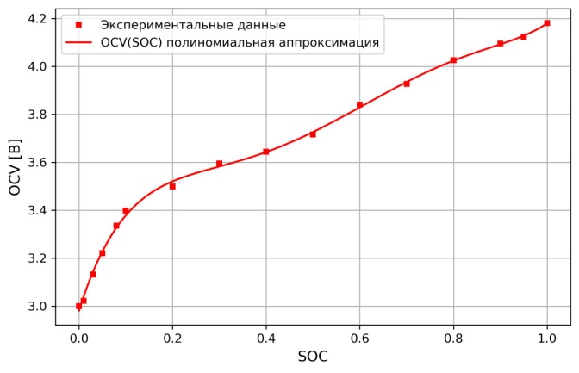
Рисунок 1. Экспериментальные данные SOC-OCV теста
Для реализации комбинированного фильтра, необходимо выделить диапазоны степени заряда, где линейная модель может адекватно описать зависимость между напряжением и состоянием заряда. Для количественной оценки степени линейности применяются следующие критерии: коэффициент детерминации $R^{2}$, AIC, BIC, Ljung-Box, полученные линейные диапазоны представлены на рисунке 2.
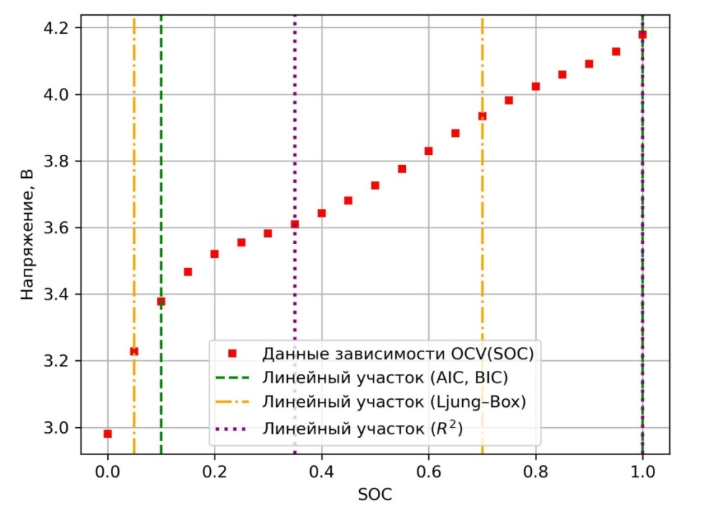
Рисунок 2. Диапазоны, полученные с применением различных критериев
Коэффициент детерминации $R^{2}$ вычисляется следующим образом:
$$R^{2}=1-\frac{\sum{{(y_{i}-{\tilde{y}}_{i})}^{2}}}{\sum{{(y_{i}-{\overline{y}}_{i})}^{2}}},$$
где $y_{i}$ – фактическое значение зависимой переменной для i-го наблюдения, ${\tilde{y}}_{i}$ – значение, предсказанное моделью, ${\overline{y}}_{i}$ – выборочное среднее $y$ [4].
Информационные критерии – критерий Акаике (AIC) и байесовский информационный критерий (BIC), описываются следующими формулами:
$$AIC=-2\ln{L}+2k,$$
$$BIC=-2\ln{L}+k\ln{n},$$
где $L$ – максимальное правдоподобие, $k$ – число параметров, $n$ – объем выборки, причем предпочтение отдается модели с наименьшим значением каждого из них, при этом BIC вводит более строгий штраф за увеличение числа параметров. Натуральный логарифм функции правдоподобия для линейной регрессии с нормально распределенными ошибками имеет вид:
$$\ln{L}=-\frac{n}{2}(\ln{2π}+\ln{σ^{2}}+\frac{1}{2σ^{2}}\sum_{i=1}^{n}{{\left(y_{i}-x_{i}^{'}β\right)}^{2}}),$$
где $n$ – объем выборки, $σ^{2}$ – дисперсия ошибок, $β$ – вектор МНК-оценок, $x_{i}$ – вектор предикторов для i-го наблюдения, а $y_{i}$ – наблюдаемое значение зависимой переменной. При максимизации по параметрам это выражение служит основой для построения информационных критериев AIC и BIC, в работе использовалась реализация вычисления данных критериев, представленная в библиотеке statsmodels языка программирования Python.
Тест Льюнга–Бокса, позволяет получить оценку адекватности линейной аппроксимации модели путем вычисления автокорреляции в остатках:
$$\tilde{Q}=n\left(n+2\right)\sum_{l=1}^{m}{\frac{{\hat{ρ}}_{l}^{2}}{n-l}},$$
где $n$ – объем выборки, $m$ – количество проверяемых лагов, ${\hat{ρ}}_{l}$ – выборочная автокорреляция на шаге $l$. Если соответствующее значение $ρ$ превышает выбранный уровень значимости, остатки признаются «белым шумом», что является одним из условий применимости линейной регрессии и линейного фильтра Калмана.
Сравнение оценки степени заряда при использовании различных критериев линейной регрессии выполнялось с использованием комбинированного фильтра Калмана, который объединяет два подхода. На линейных участках зависимости $OCV(SOC)$, где нелинейность модели Тевенена второго порядка незначительна, применяется линейный фильтр, обеспечивающий высокую точность при низких вычислительных затратах [5,6]. На участках с выраженной нелинейностью используется расширенный фильтр Калмана, который линеаризует уравнения и позволяет точно отслеживать состояние аккумулятора в сложных динамических режимах. Такое сочетание позволяет адаптироваться к изменяющимся условиям работы и повышает качество оценки степени заряда аккумулятора.
Для сравнения работы комбинированного фильтра при использовании различных критериев регрессии была проведена оценка степени заряда. Исследование проводилось с использованием следующих комбинаций шумов: [0,001, 0,002, 0,003]; [0,001, 0,01, 0,01]; [0,01, 0,02, 0,02]. Графики оценок степени заряда представлены на рисунке 3. Результаты представлены в сравнительной таблице 1.
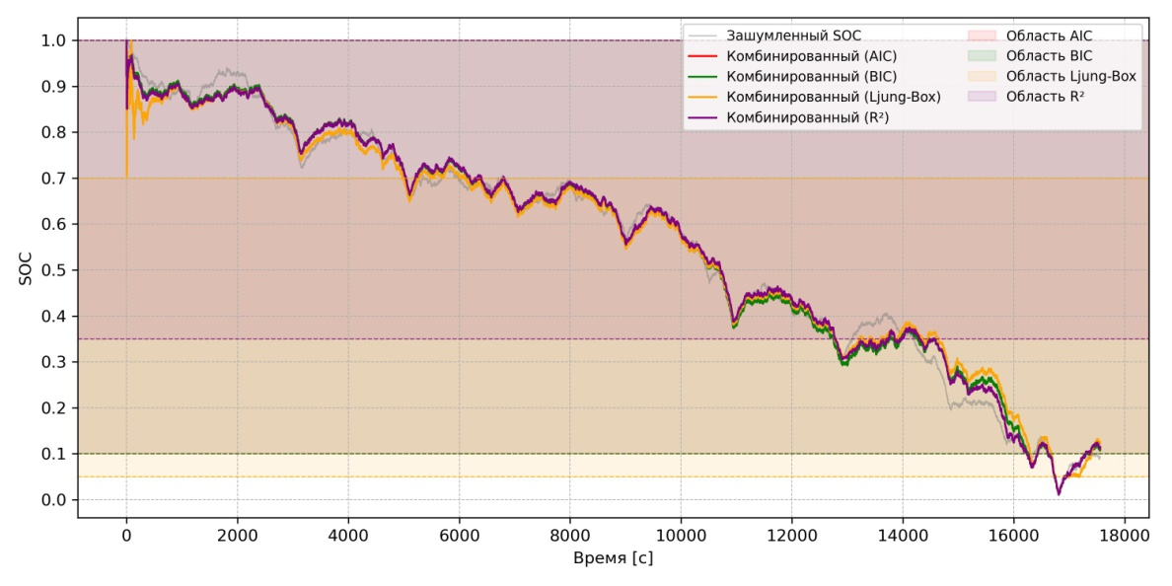
Рисунок 3. Оценка SoC комбинированным фильтром Калмана при использовании различных критериев
Таблица 1. Сравнительные данные ошибок
 | Критерий | Максимальная ошибка  (ME) | Средняя абсолютная ошибка  (MAE) | RMSE | Стандартное отклонение ошибки  (SDE)
1 | AIC | 0,142402 | 0,020420 | 0,026272 | 0,026239
2 | BIC | 0,142402 | 0,020420 | 0,026272 | 0,026239
3 | $$R^{2}$$ | 0,148670 | 0,018900 | 0,024043 | 0,023822
4 | Ljung-Box | 0,296237 | 0,022697 | 0,032041 | 0,032030

Исходя из проведенного анализа, можно сказать, что от выбора линейного участка и его длины зависит точность оценки степени заряда аккумулятора комбинированным фильтром Калмана. По данным таблицы 1 наилучшие результаты достигаются при использовании линейной регрессии с коэффициентом детерминации $R^{2}$, что делает предпочтительным выбор данного критерия для оценки состояния заряда аккумуляторных батарей. Другие критерии выбора области применения линейного фильтра могут быть более удачны при условии большего числа измерений в SOC-OCV тесте и более плоской SOC-OCV кривой, специфичной для некоторых видов литиевых аккумуляторов.

Список литературы

- Melentjev S., Lebedev D. Overview of Simplified Mathematical Models of Batteries // Doctoral School of Energy and Geotechnology: Parnu, 2013. P. 231–235.
- Чернов М.Б., Голубков А.В. Идентификация параметров модели литий-ионного аккумулятора // Актуальные проблемы прикладной математики, информатики и механики: сборник трудов Международной научной конференции, Воронеж, 04–06 декабря 2023. – Воронеж: Научно-исследовательские публикации, 2024. – С. 758–763.
- Чернов М.Б., Голубков А.В. Применение комбинированного фильтра Калмана для оценки степени заряда (SoC) аккумуляторных батарей [Электронный ресурс] // Материалы Международного молодежного научного форума «ЛОМОНОСОВ-2025» / Отв. ред. И.А. Алешковский, А.В. Андриянов, Е.А. Антипов, Е.И. Зимакова. – М. : МАКС Пресс, 2025. – Режим доступа: https://lomonosov-msu.ru/archive/Lomonosov_2025/data/9596/190585_uid935469_report.pdf
- Антонов Г.В., Иванов С.И. Линейная регрессия как один из методов статистического исследования // Известия Великолукской государственной сельскохозяйственной академии. – 2021. – №2. – С. 64–75.
- Zou Z., Xu J., Mi C., Cao B., Chen Z. Evaluation of Model Based State of Charge Estimation Methods for Lithium-Ion Batteries // Energies. 2014. №7(8), P. 5065–5081.
- Xia B., Guo S., Wang W., Lai Y., Wang H., Wang M., Zheng W. A State of Charge Estimation Method Based on Adaptive Extended Kalman-Particle Filtering for Lithium-ion Batteries // Energies. – 2018. – №11(10). P. 2755.

